NAŘÍZENÍ JIHOČESKÉHO KRAJE
ze dne 24. 11. 2022
o vyhlášení přírodní památky Rybník Motovidlo
a o stanovení jejích bližších ochranných podmínek

Rada Jihočeského kraje vydává dne 24. 11. 2022 podle § 36 a § 77a odst. 2 zákona č. 114/1992 Sb., o ochraně přírody a krajiny, ve znění pozdějších předpisů, dále podle § 7 a § 59 odst. 1 písm. k) zákona č. 129/2000 Sb., o krajích, ve znění pozdějších předpisů, toto nařízení.

Článek 1

Vymezení přírodní památky
- Tímto nařízením se zřizuje přírodní památka Rybník Motovidlo a stanovují se omezení ve využití jejího území.
- Přírodní památka se nachází ve správním obvodu obce s rozšířenou působností České Budějovice, v obvodu územní působnosti obce Čejkovice. Přírodní památka zahrnuje část katastrálního území Čejkovice u Hluboké nad Vltavou.
- Hranice přírodní památky se stanoví uzavřeným geometrickým obrazcem s přímými stranami, jehož vrcholy jsou určeny souřadnicemi v souřadnicovém systému jednotné trigonometrické sítě katastrální (dále jen „S-JTSK“). Seznam souřadnic v souřadnicovém systému S-JTSK jednotlivých vrcholů geometrického obrazce, jak jdou v obrazci za sebou, je uveden v příloze č. 1 k tomuto nařízení.
- Ochranné pásmo přírodní památky Rybník Motovidlo se nezřizuje.
- Grafické znázornění území nově vymezené přírodní památky Rybník Motovidlo je zakresleno do katastrální mapy, která je přílohou č. 2 tohoto nařízení.

Článek 2

Soustava NATURA 2000
Území přírodní památky Rybník Motovidlo bylo zařazeno nařízením vlády č. 318/2013 Sb., kterým se stanoví národní seznam evropsky významných lokalit, ve znění pozdějších předpisů, mezi evropsky významné lokality (dále jen „EVL“), tvoří EVL s názvem „Rybník Motovidlo“, kód lokality CZ0310618.

Článek 3

Předmět ochrany
Přírodní památka bude zřízena pro ochranu populace kriticky ohroženého plavínu štítnatého (Nymphoides peltata). Předmět ochrany obecně představují také typické druhy rostlin a živočichů, které jsou svým výskytem vázané na extenzivně využívané rybníky s bohatou litorální vegetací a navazujícími mokřady, včetně široké řady ohrožených taxonů obojživelníků a ptáků.

Článek 4

Bližší ochranné podmínky
Jen se souhlasem příslušného orgánu ochrany přírody lze na území přírodní památky:
a) povolovat změny druhu pozemků nebo způsobu jejich využití;
b) povolovat a provádět změny dokončených staveb nebo změny staveb před jejich dokončením;
c) zřizovat skládky jakýchkoli materiálů;
d) povolovat a provádět změny vodního režimu pozemků;
e) hnojit pozemky nebo používat chemické prostředky;
f) vysazovat nebo vysévat rostliny nebo vypouštět živočichy;
g) zřizovat přikrmovací zařízení nebo slaniska;
h) přikrmovat ryby a zvěř;
i) provádět letnění nebo zimování rybníků;
j) zasahovat do litorálních porostů, provádět úpravy dna a břehů včetně odbahňování;
k) chovat ryby nebo vodní drůbež, schvalovat zarybňovací plány;
l) manipulovat s výškou vodní hladiny kromě stavů vyžadujících okamžitý zásah (povodňové stavy a mimořádné situace dle manipulačního řádu);
m) vyznačovat cyklistické trasy nebo trasy pro pěší.
Výše uvedené souhlasy se nevyžadují, pokud tyto činnosti vykonává přímo příslušný orgán ochrany přírody nebo jsou příslušným orgánem ochrany přírody požadovány v rámci realizace schváleného plánu péče nebo v rámci opatření ke zlepšení stavu prostředí přírodní památky.

Článek 5
Obecná ustanovení
Porušení povinnosti stanovené tímto nařízením lze postihnout jako přestupek.

Článek 6
Účinnost
Toto nařízení nabývá účinnosti patnáctým dnem následujícím po dni vyhlášení ve Sbírce právních předpisů územních samosprávných celků a některých správních úřadů.

Mgr. František Talíř v. r. MUDr. Martin Kuba v. r.
1. náměstek hejtmana hejtman
Příloha č. 1 k nařízení Jihočeského kraje ze dne 24. 11. 2022: seznam souřadnic v souřadnicovém systému S-JTSK jednotlivých vrcholů geometrického obrazce, kterými jsou stanoveny hranice přírodní památky Rybník Motovidlo.

číslo bodu | souřadnice – Y [m] | souřadnice – X [m] | pořadí bodu v obrazci | zdroj souřadnic
1 | 762 102,37 | 1 162 327,93 | 1 | výpočet
2 | 762 090,57 | 1 162 355,06 | 2 | výpočet
3 | 762 078,26 | 1 162 400,53 | 3 | výpočet
4 | 762 074,59 | 1 162 449,18 | 4 | výpočet
5 | 762 071,40 | 1 162 500,09 | 5 | výpočet
6 | 762 069,03 | 1 162 534,09 | 6 | výpočet
7 | 762 069,66 | 1 162 545,45 | 7 | výpočet
8 | 762 079,37 | 1 162 557,04 | 8 | výpočet
9 | 762 142,38 | 1 162 581,29 | 9 | výpočet
10 | 762 243,45 | 1 162 604,89 | 10 | výpočet
11 | 762 290,12 | 1 162 616,28 | 11 | výpočet
12 | 762 415,39 | 1 162 643,78 | 12 | výpočet
13 | 762 460,95 | 1 162 653,91 | 13 | výpočet
14 | 762 484,50 | 1 162 658,13 | 14 | výpočet
15 | 762 539,26 | 1 162 660,47 | 15 | výpočet
16 | 762 562,00 | 1 162 630,55 | 16 | výpočet
17 | 762 578,96 | 1 162 601,88 | 17 | výpočet
18 | 762 600,40 | 1 162 555,99 | 18 | výpočet
19 | 762 602,34 | 1 162 554,29 | 19 | výpočet
20 | 762 463,17 | 1 162 497,60 | 20 | výpočet
21 | 762 464,80 | 1 162 493,58 | 21 | výpočet
22 | 762 483,76 | 1 162 447,15 | 22 | výpočet
23 | 762 462,14 | 1 162 433,91 | 23 | výpočet
24 | 762 451,45 | 1 162 399,37 | 24 | výpočet
25 | 762 460,83 | 1 162 379,40 | 25 | výpočet
26 | 762 459,01 | 1 162 352,02 | 26 | výpočet
27 | 762 370,94 | 1 162 354,08 | 27 | výpočet
28 | 762 288,66 | 1 162 355,96 | 28 | výpočet
29 | 762 206,85 | 1 162 357,96 | 29 | výpočet
30 | 762 193,68 | 1 162 361,16 | 30 | výpočet
31 | 762 129,33 | 1 162 328,48 | 31 | výpočet
32 | 762 111,27 | 1 162 326,37 | 32 | výpočet

Příloha č. 2 k nařízení Jihočeského kraje dne 24. 11. 2022: vymezení přírodní památky Rybník Motovidlo na podkladu katastrální mapy

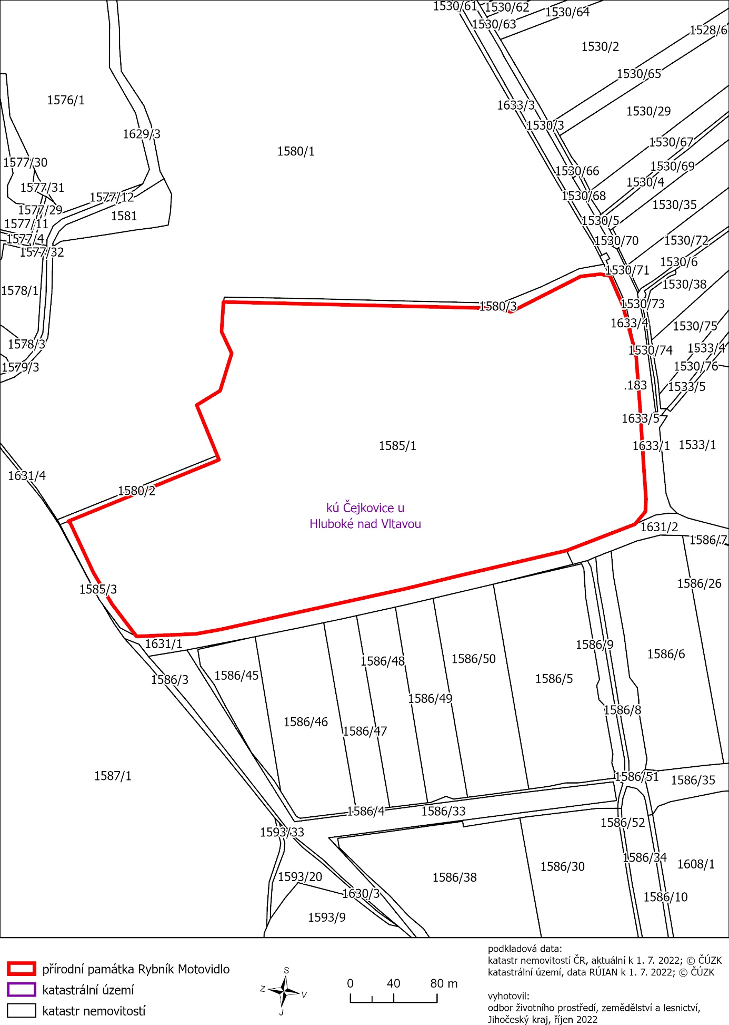

) Nařízení vlády č. 430/2006 Sb., o stanovení geodetických referenčních systémů a státních mapových děl závazných na území státu a zásadách jejich používání, ve znění pozdějších předpisů

